ASSUNTO :. INDICO PARA QUE O DEPARTAMENTO COMPETENTE , REALIZE LIMPEZA NA A PRAÇA JOSE GARROS, NO JARDIM CINTRA.

DESPACHO

SALA DAS SESSÕES ____/____/_____

PRESIDENTE DA MESA

INDICAÇÃO Nº DE 2013

SENHOR PRESIDENTE,
SENHORES VEREADORES,

INDICO ao Exmo Senhor Prefeito Municipal para que junto ao Departamento competente que realize Limpeza na Praça Jose Garros, Jardim Cintra, as mesmas se encontram com muito mato, impossibilitando seu uso pela população.

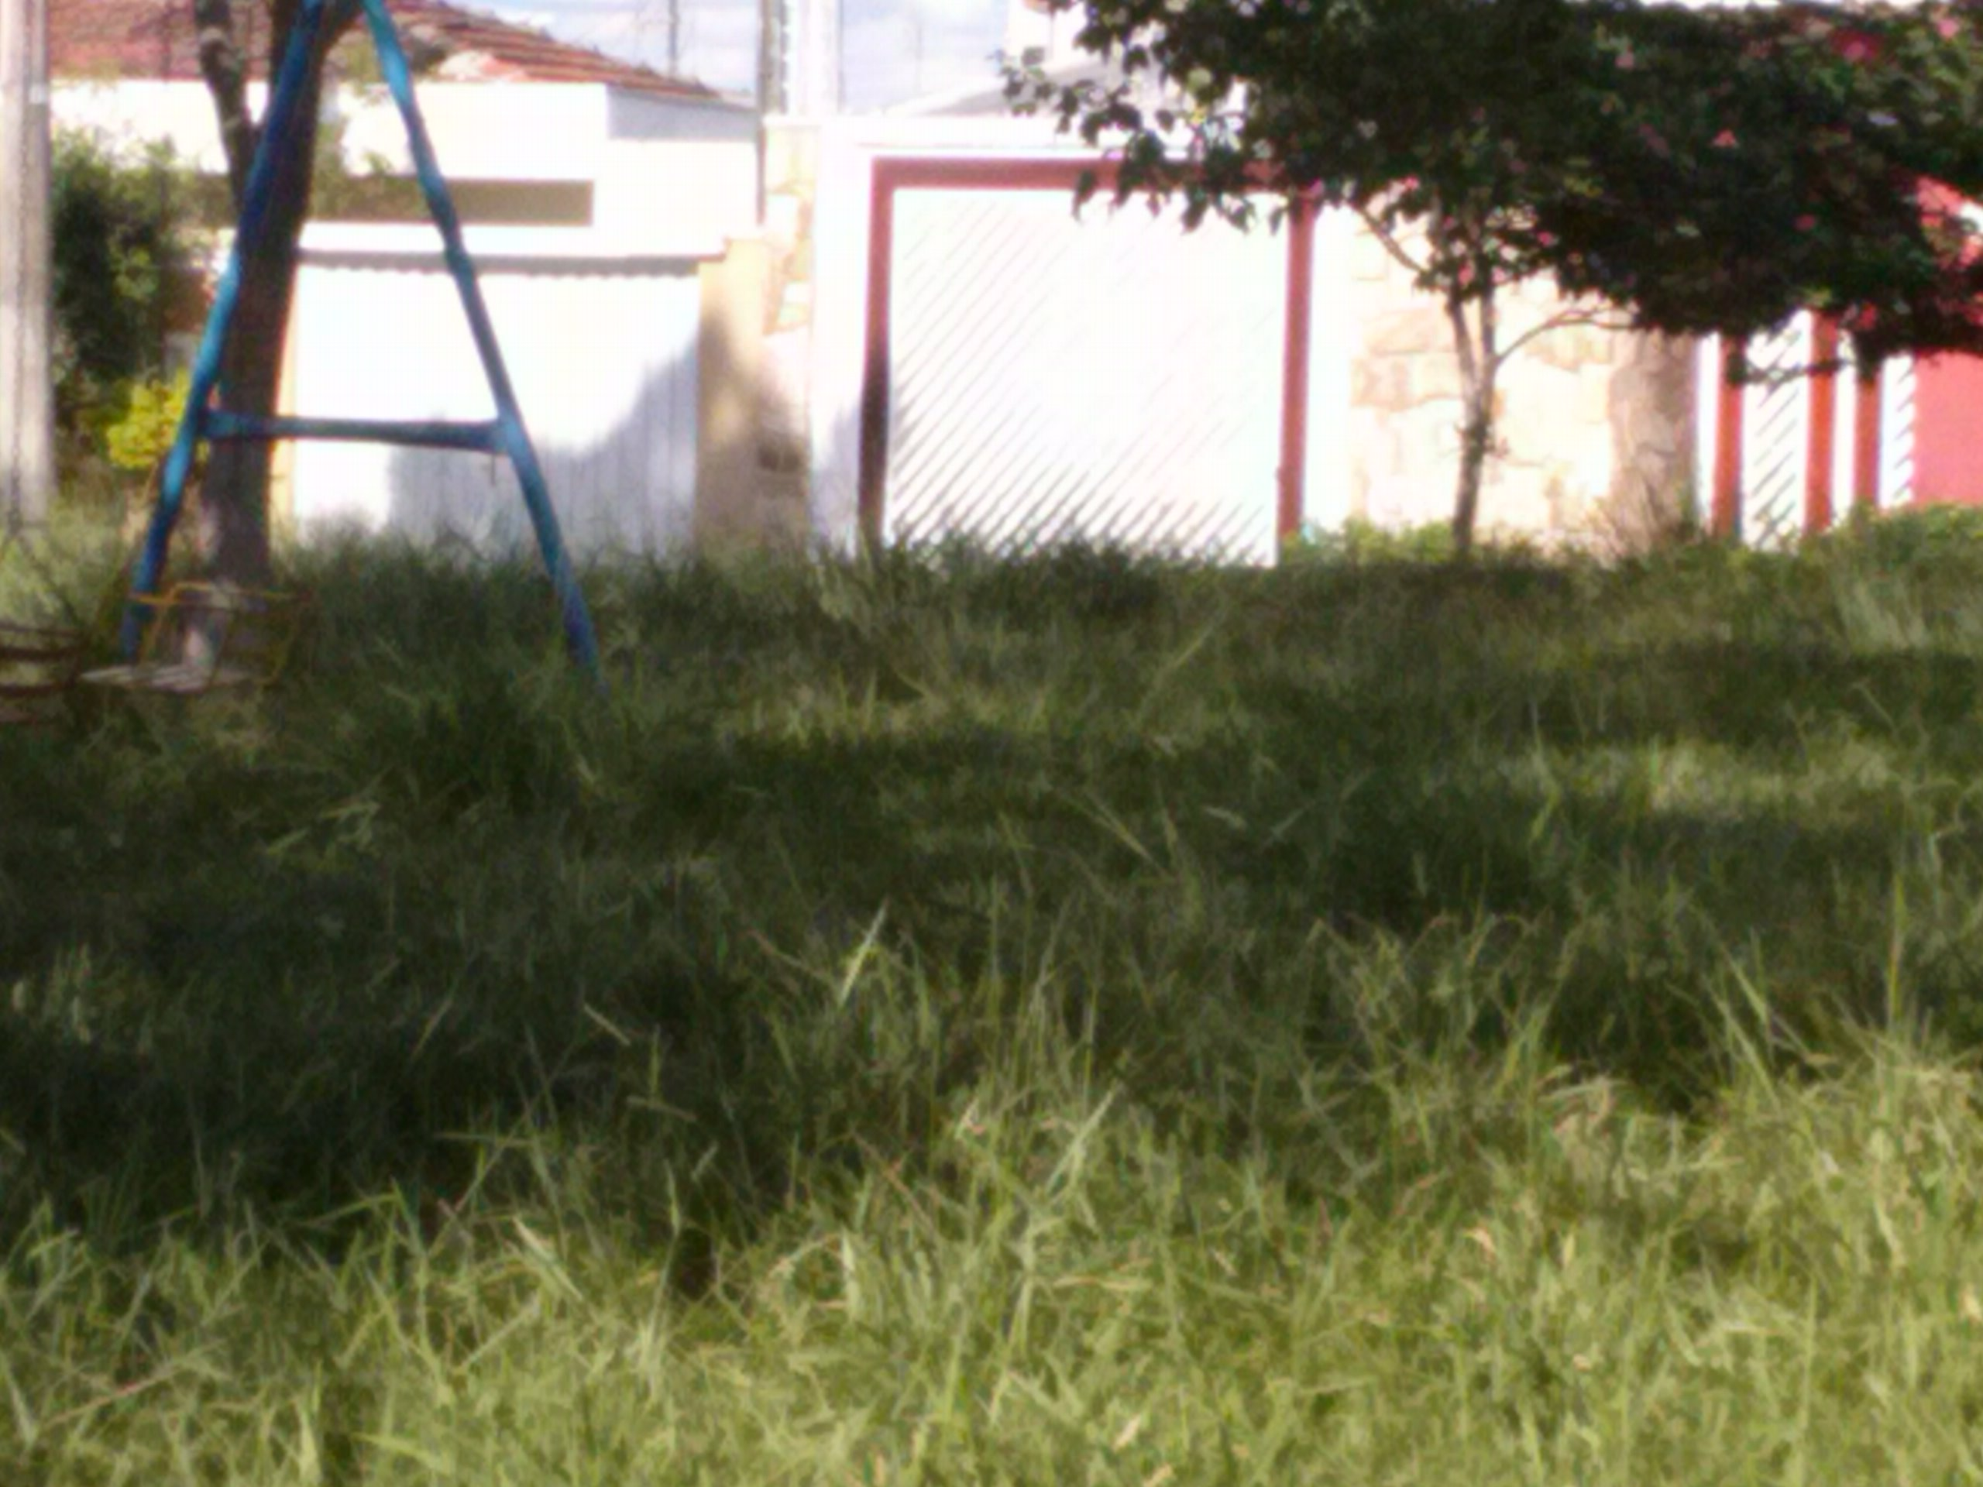

SALA DAS SESSÕES “VEREADOR SANTO RÓTOLLI”, aos 04 de Junho de 2013

VEREADOR LUIS ROBERTO TAVARES

